

**SISTEM NOTIFIKASI TANGISAN BAYI DENGAN SENSOR SUARA YANG DAPAT DIMONITORING OLEH KAMERA BERBASIS ARDUINO DAN MEMUTAR AUDIO MUSIK SERTA MEMANTAU SUHU TUBUH MELALUI SMARTPHONE**

**PROPOSAL TUGAS AKHIR PROGRAM STUDI D-3 TEKNIK TELEKOMUNIKASI**

Diusulkan Oleh :

Saepul Hidayatuloh

161331060

2016

**POLITEKNIK NEGERI BANDUNG**

**BANDUNG**

**2019**

# PENGESAHAN TUGAS AKHIR

**PROGRAM D-3 TEKNIK TELEKOMUNIKASI**

|  |  |  |  |
| --- | --- | --- | --- |
| 1 | Judul Kegiatan | : | Sistem Notifikasi Tangisan Bayi Dengan Sensor Suara Yang Dapat Dimonitoring Oleh Kamera Berbasis Arduino Dan Memutar Audio Musik Serta Memantau Suhu Tubuh Melalui Smartphone |
| 2 | Bidang Kegiatan | : | Tugas Akhir Program D-3 Teknik Telekomunikasi |
| 3 | Pelaksana Kegiatan |  |  |
|  | 1. Nama Lengkap | : | Saepul Hidayatuloh |
|  | 1. NIM | : | 161331060 |
|  | 1. Jurusan | : | Teknik Elektro |
|  | 1. Universitas/Institut/Politeknik | : | Politeknik Negeri Bandung |
|  | 1. Alamat Rumah dan No Tel./HP | : | JL. Blok Kaum Selatan No.38 RT 02 RW 09 Kec. Batujajar Kab. Bandung Barat |
|  | 1. Alamat email | : | [Saepulassegaf05@gmail.com](mailto:Saepulassegaf05@gmail.com) |
| 4 | Biaya Total Kegiatan | : |  |
| 5 | Jangka waktu pelaksanaan | : | 5 Bulan |

Bandung, 1 Februari 2019

|  |  |
| --- | --- |
|  | Pelaksana Kegiatan  (Saepul Hidayatuloh )  NIM. 161331060 |

# DAFTAR ISI

**PENGESAHAN TUGAS AKHIR** ii

**DAFTAR ISI** iii

**DAFTAR TABEL** iv

**DAFTAR GAMBAR** v

**ABSTRAK** vi

**BAB I PENDAHULUAN** 1

1.1 Latar Belakang Masalah 1

1.2 Tujuan 1

1.3 Luaran 1

1.4 Manfaat 2

**BAB II TINJAUAN PUSTAKA** 3

**BAB III METODE PELAKSANAAN** 5

3.1 Perancangan 5

3.2 Realisasi 5

3.3 Pengujian 6

3.4 Evaluasi 6

BAB IV BIAYA DAN JADWAL PELAKSANAAN 7

4.1 Anggaran Biaya 7

4.2 Jadwal Pelaksanaan 7

**DAFTAR PUSTAKA** 8

**LAMPIRAN** 9

# DAFTAR TABEL

Tabel 4.1 Anggaran Biaya …………………………………………………………………..7

Tabel 4.2 Jadwal Pelaksanaan ………………………………………………………………7

# 

# DAFTAR GAMBAR

Gambar 3.1 Skema Diagram Sistem ………………………………………………………5

# ABSTRAK

Pemantauan bayi menjadi suatu hal yang wajib dilakukan oleh orang tua terutama saat bayi sedang tertidur agar dapat mengetahui kondisi terkini bayinya. Selain itu, saat orang tua berada jauh dari bayi dan bayinya menangis sehinga tidak terdengar maka orang tua terkadang lambat memberikan respon untuk menenangkan bayinya. Selama ini sudah ada sistem pemantau semisal CCTV yang dapat diakses melalui smartphone. Untuk memberikan respon cepat sebagai langkah awal dalam menenangkan bayi maka diperlukan sistem pemantau yang dapat memberikan notifikasi kepada orang tua. Sehingga orang tua bisa memantau melalui smartphone sekaligus melakukan langkah awal untuk menenangkan bayinya dengan memutarkan audio. Selain itu, orang tua bisa memantau suhu tubuh bayi dengan informasi yang akan dikirim ke smartphone. Proses pemantauan dengan mengirimkan gambar ke smartphone orang tuanya melalui Telegram. Gambar dipilih karena ukurannya yang relatif kecil sehingga tidak terlalu membutuhkan waktu lama dalam pengirimannya. Setelah itu, orang tuanya bisa langsung merespon dengan mengaktifkan audio MP3 Player berbasis Arduino melalui smartphone. Orang tua bisa juga mengetahui kondisi suhu tubuh bayi. Sistem pemantau bayi yang dilengkapi dengan pemutar audio diharapakan mampu menenangkan bayi agar tidak terus menangis saat terbangun dari tidurnya karena tidak ada orang tua dikamarnya. Orang tua pun bisa merespon dengan cepat sebab sistem dilengkapi notifikasi yang dikirim ke smartphone miliknya.

**Kata Kunci :** Sistem Pemantau, Arduino, Suhu, *Smartphone*, MP3 *Player*.

# BAB I

**PENDAHULUAN**

## Latar Belakang Masalah

Salah satu tugas penting orang tua sehari-hari adalah mengawasi bayi selama waktu tidur [1]. Tujuan melakukan pengawasan terhadap bayi untuk menjaga bayi tetap berada dibawah pengawasan meskipun orang tua tidak berada didekat bayinya. Tak jarang ketika bayi tertidur, orang tuanya pergi meninggalkan kamar atau rumah beberapa saat untuk melakukan pekerjaan lainnya. Namun terkadang saat itu juga bayinya bisa jadi terbangun lalu menangis tanpa diketahui orang tuanya karena tidak terdengar dengan jarak orang tua dan bayi yang lumayan berjauhan.

Pada zaman moderen ini teknologi berkembang pesat, manusia membutuhkan kepraktisan dan bersifat *mobile* untuk membantu pekerjaan manusia sehari-hari termasuk pekerjaan sebagai ibu rumah tangga [2]. Terutama bagi ibu rumah tangga yang memiliki bayi. Dengan banyaknya pekerjaan dalam rumah tangga membuat ibu rumah tangga membutuhkan sistem pengawasan bayinya melalui smartphone sehingga bisa tahu saat bayinya terbangun hingga menangis dan dapat melakukan respon cepat untuk menenangkan bayi meskipun berada ditempat yang berjauhan dengan bayinya.

Salah satu hal yang dapat meyebabkan bayi menangis yaitu suhu tubuh yang tidak normal. Dengan begitu, orang tua perlu memantaunya agar dapat melakukan tindak lanjut jika terdapat gejala yang muncul. Sehingga perlu memiliki sistem yang dapat memberikan informasi cepat.

## 1.2 Tujuan

1. Merealisasikan sistem pemantau bayi yang dapat memberi informasi cepat ketika bayi terbangun dari tidur dan menangis saat orang tuanya tidak berada didekat bayi.
2. Mengintegrasikan sistem pemantau bayi dengan sistem pemutar audio dan pemantau suhu tubuh bayi melalui smartphone.

## 1.3 Luaran

Luaran yang diharapkan dari pengajuan proposal ini untuk merealisasikan suatu sistem pemantau bayi sekaligus bisa memberikan informasi cepat apabila bayi menangis dan orang tuanya sedang tidak didekat dengan bayinya. Dengan adanya informasi yang langsung masuk ke smartphone bisa memungkinkan orang tua mengambil langkah awal untuk menenangkan bayinya apabila menangis dengan memutarkan audio yang telah

terintegrasi dengan sistem. Sehingga diharapkan sistem ini hadir untuk memudahkan orang tua dalam melakukan pengawasan bayinya sehingga tetap bisa mengerjakan pekerjaan lainnya dengan lebih tenang. Selain itu, orang tua dapat memantau kesehatan bayi salah satunya suhu tubuh sang bayi dengan informasi yang dapat diakses melalui smartphone.

## 1.4 Manfaat

Manfaat dari proyek ini adalah sebagai berikut :

1. Dapat menjadi sistem pemantau bayi yang memiliki kegunaan lainnya karena sistem yang sudah terintegrasi ini guna meringankan orang tua yang memiliki bayi dalam menyelesaikan pekerjaan lainnya.
2. Mendorong masyarakat untuk lebih mandiri dan aktif mengikuti perkembangan teknologi guna membangun bangsa Indonesia lebih maju.
3. Memanfaatkan waktu mengawasi bayi saat tidur dengan melakukan pekerjaan lain namun tetap sang bayi berada dibawah pengawasannya.
4. Dapat memperbaiki sistem pemantau bayi yang sudah ada agar terus mengalami kemajuan.

# 

# BAB II

**TINJAUAN PUSTAKA**

Melakukan pengawasan atau monitoring terhadap bayi merupakan suatu hal yang tidak boleh dilewatkan oleh orang tua meskipun memiliki banyak pekerjaan lainnya. Pekerjaan ini dapat dilimpahkan sebagian kepada peralatan monitor bayi untuk memberikan peringatan kepada orang tua apabila bayi dalam kondisi tidak nyaman. Kata monitor itu sendiri berarti alat atau orang yang mengawasi untuk melihat bahwa semua berjalan dengan baik. Sedangkan kata baby monitoring dalam bahasa Inggris mengacu pada sebuah ide tentang sistem kontrol otomatis yang mempunyai tugas utama mengawasi anak dan memungkinkan memberi peringatan pada pengasuh atau dalam istilah bahasa Jerman disebut babyphon, yaitu kata yang merujuk pada suara khususnya tangisan bayi [3].

Umumnya jika melakukan tugas pengawasan saat bayi jatuh tertidur, kita akan melakukan pekerjaan lain sampai bayi tersebut terbangun. Saat tertidur itulah tugas pengawasan kita berikan kepada baby monitoring. Ketika bayi menangis atau mengalami ketidaknyamanan lainnya, baby monitoring akan bekerja untuk memberi peringatan kepada orang tua [4]. Sebab jika tanpa sistem pengawasan dikhawatirkan bayi menangis lama tanpa diketahui oleh orang tua atau pengasuhnya. Darcia Narvaez, seorang profesor psikologi asal Notre Dame membeberkan pendapatnya jika ‘membiarkan bayi menangis’ terlalu lama justru bisa membunuh sel otaknya. Narvaez menjelaskan, saat bayi stress, tubuh mereka melepaskan kortisol, hormon yang bisa membunuh sel otak [5].

Untuk menjawab tantangan seperti ini sudah mulai berkembang sistem monitoring yang menggunakan webcam ataupun CCTV yang dapat diakses melalui smartphone. Namun masih terdapat kekurangan seperti interaksinya yang masih satu arah. Selain itu, biaya pemasangan CCTV yang masih belum terjangkau untuk semua kalangan dan biasanya hanya dapat menyimpan data berupa gambar atau video tanpa bisa memberikan notifikasi jika ada sesuatu hal terjadi pada bayi [6].

Dengan demikian diperlukan pengembangan sistem yang memiliki kegunaaan lebih. Sehingga dirancang suatu sistem yang terintegrasi dengan sistem lainnya yang menjadi satu kesatuan. Dalam hal ini, dilengkapi sistem pemutar audio musik dan pemantau suhu tubuh bayi. Hal ini didasarkan pada beberapa manfaat dari musik dan urgensi kondisi suhu tubuh bayi itu sendiri. Menurut para ahli, pola berirama dalam musik dapat meningkatkan kemampuan bayi dalam berbicara bahkan para peneliti dari Universitas Washington menemukan bayi 9 bulan yang diperdengarkan dengan musik

memiliki peningkatan kemampuan pengolahan otak [7]. Selain itu, studi oleh Southern California’s Brain and Creativity Institute menemukan fakta bahwa musik dapat meningkatkan respon sensorik, *mood filter* agar bayi tenang, membantu koordinasi mata dan tangan serta mempercepat pertumbuhan otak [8]. Untuk saat ini sudah ada permainan bermusik untuk bayi namun masih dikendalikan secara manual.

Selain itu, dalam sistem ini juga terdapat pemantau suhu tubuh bayi sebab bayi akan melakukan komunikasi ketika merasa tidak nyaman akibat suhu tubuh tidak normal dengan menangis. Sehingga orang tua perlu memiliki sistem pemantau yang dapat memberi informasi suhu tubuh sang bayi tanpa harus meraba secara fisik. Menurut penelitian dari The American Academy Of Pedriatics menyebutkan bahwa suhu normal pada bayi yaitu antara 36o-38o C sedangkan bayi yang mengalami demam memiliki suhu tubuh lebih dari 38o C [9]. Dikarenakan suhu tubuh yang tinggi pada bayi biasanya disebabkan oleh infeksi akibat tubuh yang dimasuki kuman penyebab penyakit contohnya virus, parasit, atau bakteri [10]. Sehingga orang tua sangat penting melakukan pemantauan suhu tubuh meskipun tanpa harus meraba tubuhnya secara fisik. Bahkan sudah ada sistem monitoring suhu tubuh non kontak fisik dengan kontrol jarak jauh melalui SMS [11].

Dengan demikian adanya sistem pemantau yang dapat memberi informasi keadaan bayi saat menangis ataupun mengalami gangguan pada suhu tubuhnya bisa membuat orang tua lebih mudah mengawasi bayinya, meskipun sambil melakukan pekerjaan lain tanpa memantaunya secara langsung. Selain itu, pada sistem ini akan diintegrasikan dengan pemantau melalui kamera dan pemutar audio musik.

# 

# BAB III

**METODE PELAKSANAAN**

3.1 Perancangan

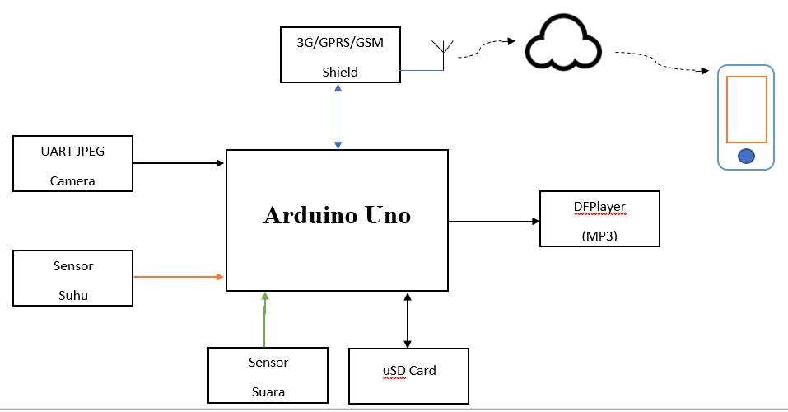 Dari diagram blok sistem yang sudah direncanakan, maka dilakukan perancangan tiap subsistem untuk membuat skemanya. Melakukan analisis kebutuhan dari pengerjaan prototipe. Menganalisis karakteristik setiap komponen yang digunakan.

Gambar 3.1 Skema Diagram Sistem

## 3.2 Realisasi

Setelah perancangan selasai dan skema terbentuk sehingga alur pengerjaan untuk merealisasikan sistem melalui prototipe menjadi jelas. Menggunakan sensor suara dan arduino untuk mendeteksi suara tangisan bayi dan memberi notifikasi. Menggunakan microSD card breakout board dan Arduino UNO untuk mengkoneksikan microSD dan kamera TTL VC0706,. Sementara untuk akses pengiriman gambar ke smartphone menggunakan 3G/GPRS/GSM shield. Untuk memantau suhu tubuh bayi menggunakan sensor inframerah (IR Thermometer MLX90614). Untuk pemutar audio musik menggunakan speaker dan modul DFPlayer.

## 

## 3.3 Pengujian

Setelah diagram blok telah direalisasikan dalam skema rancangan sistem, selanjutnya dilakukan proses pengujian dengan langkah sebagai berikut :

1. Melakukan pengujian pendeteksi tangisan bayi dengan sensor suara bebasis Arduino yang dapat memberikan notifikasi melalui aplikasi telegram di smartphone.
2. Setelah itu, menguji proses pengambilan gambar oleh kamera yang akan dikirim ke smartphone dengan media pengiriman melalui internet.
3. Melakukan pengujian untuk melakukan ON/OFF MP3 Player dengan kontrol melalui smartphone.
4. Lalu menguji sensor suhu yang akan memberi informasi berupa nilai dari suhu tubuh sang bayi.

## 3.4 Evaluasi

Pada tahap ini dilakukan juga analisis terhadap kesalahan maupun kendala selama proses pengerjaan sistem ini. Dari analisis tersebut dicarikan solusi terbaik untuk *troubleshooting* rangkaian, koneksi, maupun bagian-bagian lainnya. Evaluasi secara keseluruhan dilakukan guna memperbaiki kekurangan yang ada sistem yang sedang direlisasikan melalui prototipe ini.

# BAB IV

**BIAYA DAN JADWAL PELAKSANAAN**

## 4.1 Anggaran Biaya

Untuk merealisasikan prototipe sistem diperlukan biaya sebagai berikut Tabel 4.1 Ringkasan Anggara Biaya

|  |  |  |
| --- | --- | --- |
| No | Jenis Biaya | Biaya (Rp.) |
| 1 | Bahan-bahan habis pakai | 815.000 |
| 2 | Peralatan & biaya penunjang TA | 0 |
| 3 | Biaya perjalanan | 70.200 |
| 4 | Lain-lain | 220.000 |
| Total | | 1.105.200 |

## 4.2 Jadwal Pelaksanaan

|  |  |  |  |  |  |  |  |  |  |  |  |  |
| --- | --- | --- | --- | --- | --- | --- | --- | --- | --- | --- | --- | --- |
|  |  |  | Tabel 4.2 Jadwal Kegiatan | | |  |  |  |  |  |  |  |
|  |  |  |  |  |  |  |  |  |  | |  |  |
|  |  |  |  |  |  |  |  | Bulan | | | |  |
|  | No. |  | Jenis Kegiatan | |  |  |  |  |  |  |  |  |
|  |  |  | | | 1 |  | 2 |  | 3 |  | 4 | 5 |
|  |  |  | | |  |  |  |  |  |  |  |  |
|  | 1 | Survey Harga Komponen | | |  |  |  |  |  |  |  |  |
|  |  |  | | |  |  |  |  |  |  |  |  |
|  | 2 | Riset Rangkaian Elektronik, Program, dan | | |  |  |  |  |  |  |  |  |
|  |  | Metode Kendali | | |  |  |  |  |  |  |  |  |
|  |  |  | | |  |  |  |  |  |  |  |  |
|  | 3 | Pembelian Komponen dan Material Mekanik | | |  |  |  |  |  |  |  |  |
|  |  |  | | |  |  |  |  |  |  |  |  |
|  | 4 | Ujicoba Rangkaian dan Program | | |  |  |  |  |  |  |  |  |
|  |  |  | | |  |  |  |  |  |  |  |  |
|  | 5 | Ujicoba Subsistem dan Sistem Secara | | |  |  |  |  |  |  |  |  |
|  |  | Keseluruhan | | |  |  |  |  |  |  |  |  |
|  | 6 | Pengerjaan Mekanik | | |  |  |  |  |  |  |  |  |
|  |  |  | | |  |  |  |  |  |  |  |  |
|  |  |  | | |  |  |  |  |  |  |  |  |
|  | 7 | Analisis dan Pemecahan Masalah | | |  |  |  |  |  |  |  |  |
|  |  |  | | |  |  |  |  |  |  |  |  |
|  | 8 | *Maintenance* Alat | | |  |  |  |  |  |  |  |  |
|  |  |  | | |  |  |  |  |  |  |  |  |
|  | 9 | Pembuatan Laporan | | |  |  |  |  |  |  |  |  |
|  |  |  |  |  |  |  |  |  |  |  |  |  |

# DAFTAR PUSTAKA

[1] Rachel Y. Moon, Fern R. Hauck, and Eve R. Colson. Safe Infant Sleep Interventions: What is the Evidence for Successful Behavior Change? Current Pediatric Reviews. 2016; vol(12): 67-75.

[2] Dany Gunawan, Denny Darlis dan Unang Sunarya, “*Perancangan Alat Pendeteksi Tangisan Bayi Saat Tidur Menggunakan Sensor PIR Dan Mikrifon”*,Tel-U,2013.

[3] Jens Gerrit Papenburg, Holger Schulze. Sound as Popular Culture: A Research Companion. London. MIT Press. 2016.

[4] Savita P.Patil, Manisha R. Mhetre. Intelligent Baby monitoring System. ITSI-TEEE. 2014; vol(2)-1: 11-1.

[5] Wolipop. (2011). *Ini Bahayanya Membiarkan Bayi Nangis Terlalu Lama* [Online]. Avaiable : <http://m.detik.com/wolipop/parenting/d-1801792/ini-bahayanya-membiarkan-bayi-nangis-terlalu-lama>.

[6] Bagus D. Pradana, Sri Yulianto, ” Implementasi Sistem Monitoring Ruangan Bayi Menggunakan Webcam Berbasis OpenWRT”, Universitas Kristen Satya Wacana, 2016.

[7] Dian Maharani. (2016). *Manfaat Mendengarkan Music Bagi Bayi* [Online]. Available : <http://lifestyle.kompas.com/read/2016/04/29/manfaat.mendengarkan.music.bagi.bayi>.

[8] Orami, “5 Manfaat Mendengarkan Musik Bagi Balita”, unpublished.

[9] Amelia P. (2017). *Apakah Demam Pada Bayi Sudah Mengkhawatirkan? Cek Tandanya di Sini* [Online]. Available : Nakita.grid.id

[10] Johan Lie. *Demam I* [Online]. Available FTP : [www.acaemia.edu](http://www.acaemia.edu)

[11] Y.A. Brata. (2013). *Alat Pemantau Suhu Tubuh Bayi Menggunakan Sensor Non Kontak Via SMS Gateway* [Online]. Available FTP : repository.uksw.edu

# LAMPIRAN

Lampiran 1 Biodata Pelaksana

**A. Identitas Diri**

|  |  |  |  |
| --- | --- | --- | --- |
| 1 | Nama Lengkap (dengan gelar) | : | Saepul Hidayatuloh |
| 2 | Jenis Kelamin | : | Laki – laki |
| 3 | Program Studi | : | D3 – Teknik Telekomunikasi |
| 4 | NIM | : | 161331060 |
| 5 | Tempat dan Tanggal Lahir | : | Bandung, 16 Mei 1998 |
| 6 | E-mail | : | [Saepulassegaf05@gmail.com](mailto:Saepulassegaf05@gmail.com) |
| 7 | Nomor Telepon / HP | : | 083816476615 |

**B. Riwayat Pendidikan**

|  |  |  |  |
| --- | --- | --- | --- |
|  | **SD** | **SMP** | **SMA** |
| Nama Instansi | SDN Sinarjaya | SMPN 1 Batujajar | SMAN 1 Batujajar |
| Jurusan | Umum | Umum | IPA |
| Tahun Masuk – Lulus | 2004 – 2010 | 2010 – 2013 | 2013 – 2016 |

**C. Pemakalah Seminar Ilmiah (Oral Presentation)**

|  |  |  |  |
| --- | --- | --- | --- |
| **No** | **Nama Pertemuan Ilmiah / Seminar** | **Judul Artikel Ilmiah** | **Waktu dan**  **Tempat** |
| 1 |  |  |  |

**D. Penghargaan dalam 10 tahun Terakhir (dari pemerintah, asosiasi atau institusi lainnya)**

|  |  |  |  |
| --- | --- | --- | --- |
| **No** | **Jenis Penghargaan** | **Institusi Pemberi Penghargaan** | **Tahun** |
| 1 |  |  |  |

Semua data yang saya isikan dan tercantum dalam biodata ini adalah benar dan dapat dipertanggungjawabkan secara hukum. Apabila di kemudian hari ternyata dijumpai ketidak-sesuaian dengan kenyataan, saya sanggup menerima sanksi.

Demikian biodata ini saya buat dengan sebenarnya untuk memenuhi salah satu persyaratan dalam pengajuan Tugas Akhir mahasiswa Program Studi D3 Teknik Telekomunikasi tahun ajaran 2018/2019.

Bandung, 1 Januari 2019

Pengusul,

( Saepul Hidayatuloh )

Lampiran 2 Justifikasi Anggaran Kegiatan

1. Biaya Bahan Habis Pakai

|  |  |  |  |  |
| --- | --- | --- | --- | --- |
| **Material** | **Justifikasi**  **Pemakaian** | **Kuantitas** | **Harga**  **Satuan (Rp.)** | **Jumlah (Rp.)** |
| Kamera Serial VC0706 | Komponen Utama | 1 buah | 55.000 | 55.000 |
| GSM/GPRS Shield | Komponen Utama | 1 buah | 265.000 | 265.000 |
| MicroSD Card Breakout Board+ | Komponen Utama | 1 buah | 100.000 | 100.000 |
| Sensor Suhu (IR Thermometer MLX90614 | Komponen Utama | 1 buah | 140.000 | 140.000 |
| Modul DFPlayer | Komponen Utama | 1 buah | 30.000 | 30.000 |
| Sensor Suara | Komponen Utama | 1 buah | 15.000 | 15.000 |
| Sumber Tegangan (Kabel Power, konektor, baterai isi ulang) | Sumber Tegangan Listrik | 1 set | 10.000 | 10.000 |
| *Casing* | *Finishing* Alat | 1 buah | 150.000 | 150.000 |
| Komponen aktif dan jumper | Komponen Pendukung | 1 set | 50.000 | 50.000 |
| Sub Total (Rp.) | | | | 815.000 |

1. Biaya dan Peralatan Penunjang Tugas Akhir

|  |  |  |  |  |
| --- | --- | --- | --- | --- |
| **Material** | **Justifikasi**  **Pemakaian** | **Kuantitas** | **Harga**  **Satuan (Rp.)** | **Jumlah (Rp.)** |
| - | - | - | 0 | 0 |
| Sub Total (Rp.) | | | | 0 |

1. Biaya Perjalanan

|  |  |  |  |  |
| --- | --- | --- | --- | --- |
| **Material** | **Justifikasi**  **Pemakaian** | **Kuantitas** | **Harga**  **Satuan (Rp.)** | **Jumlah (Rp.)** |
| Perjalanan Ke Jaya Plaza | Pembelian Komponen Elektronik | 4 liter | 7.800 | 31.200 |
| Perjalanan Ke Cikapundung | Pembelian Perlengkapan Mekanik | 5 liter | 7.800 | 39.000 |
| Sub Total (Rp.) | | | | 70.200 |

1. Lain-Lain

|  |  |  |  |  |
| --- | --- | --- | --- | --- |
| **Material** | **Justifikasi**  **Pemakaian** | **Kuantitas** | **Harga**  **Satuan (Rp.)** | **Jumlah (Rp.)** |
| Dokumentasi | Laporan Akhir | 3 buah | 50.000 | 150.000 |
| Kartu SIM 4G & kuota | Data Internet Ponsel & Alat | 1 bulan | 50.000 | 70.000 |
| Sub Total (Rp.) | | | | 220.000 |

Lampiran 3. Surat Pernyataan Pelaksana



**KEMENTERIAN RISET, TEKNOLOGI, DAN PENDIDIKAN TINGGI**

**POLITEKNIK NEGERI BANDUNG**

Jalan Gegerkalong Hilir,Ds. Ciwaruga, Bandung 40012, Kotak Pos 1234, Telepon (022) 2013789, Fax. (022) 2013889

Homepage: www.polban.ac.id Email: polban@polban.ac.id



**SURAT PERNYATAAN PELAKSANA**

Saya yang menandatangani Surat Pernyataan ini :

Nama : Saepul Hidayatuloh

NIM : 161331060

Program Studi : Teknik Telekomunikasi

Jurusan : Elektro

Dengan ini menyatakan bahwa proposal Pengajuan Tugas Akhir Program Studi D-3 Teknik Telekomunikasi saya dengan judul **“Sistem Notifikasi Tangisan Bayi Dengan Sensor Suara Yang Dapat Dimonitoring Oleh Kamera Berbasis Arduino Dan Memutar Audio Musik Serta Memantau Suhu Tubuh Melalui Smartphone”** yang diusulkan untuk Tugas Akhir Program ini adalah asli karya saya dan belum pernah dibiayai oleh lembaga atau sumber dana lain.

Bilamana di kemudian hari ditemukan ketidaksesuaian dengan pernyataan ini, maka saya bersedia dituntut dan diproses sesuai dengan ketentuan yang berlaku dan mengembalikan seluruh biaya penelitian yang sudah diterima ke kas negara.

Demikian pernyataan ini dibuat dengan sesungguhnya dan dengan sebenar-benarnya.

Bandung, 1 Februari 2019

Yang mengajukan,

**(Saepul Hidayatuloh)**

NIM. 161331060

Lampiran 4. Gambaran Teknologi Yang Hendak Diterapkembangkan

* 1. Ilustrasi Sistem

Pada sistem ini terdapat beberapa sensor yang digunakan diantaranya sensor suhu dan sensor suara. Lalu ada beberapa komponen lain yang digunakan seperti modul kamera, GPRS Shield, microSD breakout board+, modul MP3 DFPlayer. Sistem bekerja sebagai berikut, saat ada suara tangisan maka terdeteksi oleh sensor suara lalu memberi notifikasi ke smartphone orang tuanya dengan data informasi yang dikirim berupa informasi suhu sang bayi yang terukur melalui sensor suhu. Setelah itu, orang tua bisa memantau keadaan bayi dengan memberi perintah *capture* gambar lalu gambar dikirim ke smartphone. Lalu apabila bayi terlihat kurang nyaman sedangkan orang tua tidak berada didekatnya, orang tua bisa menyalakan MP3 player dengan mengirim perintah ke mikrokontroler melalui smartphone.

* 1. Diagram Blok Sistem

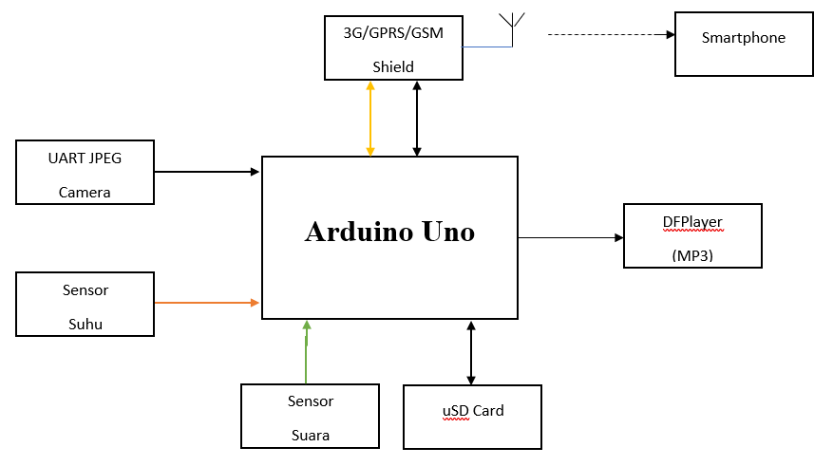

4.3 *Flow Chart*

* + 1. *Flow Chart* Notifikasi Tangisan Bayi

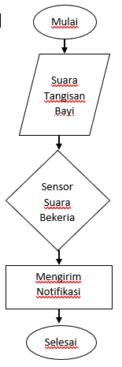

4.3.2 *Flow Chart* Monitoring Suhu dan *Capture* Gambar

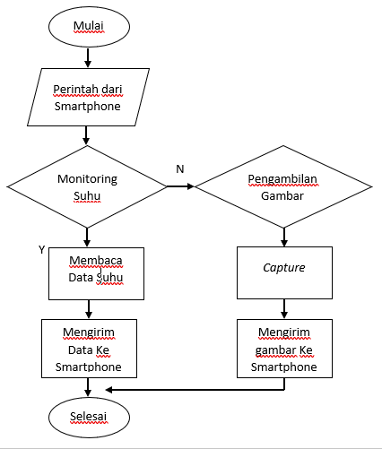

4.3.3 Flow Chart ON/OFF MP3 Player

